Unit 7 Lesson 5: Día 1 de centros

WU Cuántos ves: Centenas, decenas y unidades (Warm up)

Student Task Statement
¿Cuántos ves? ¿Cómo lo sabes?, ¿qué ves?
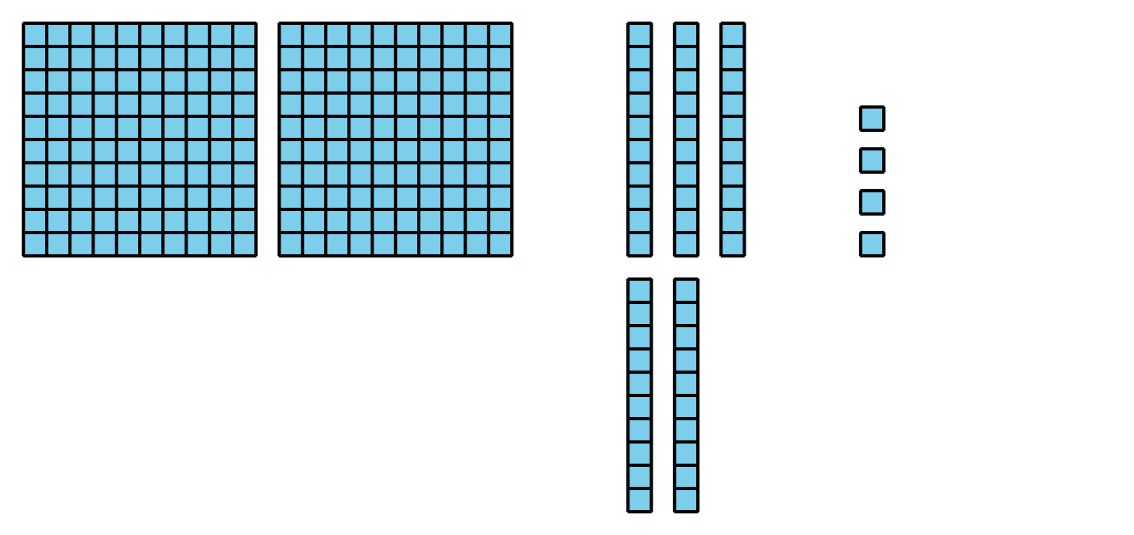
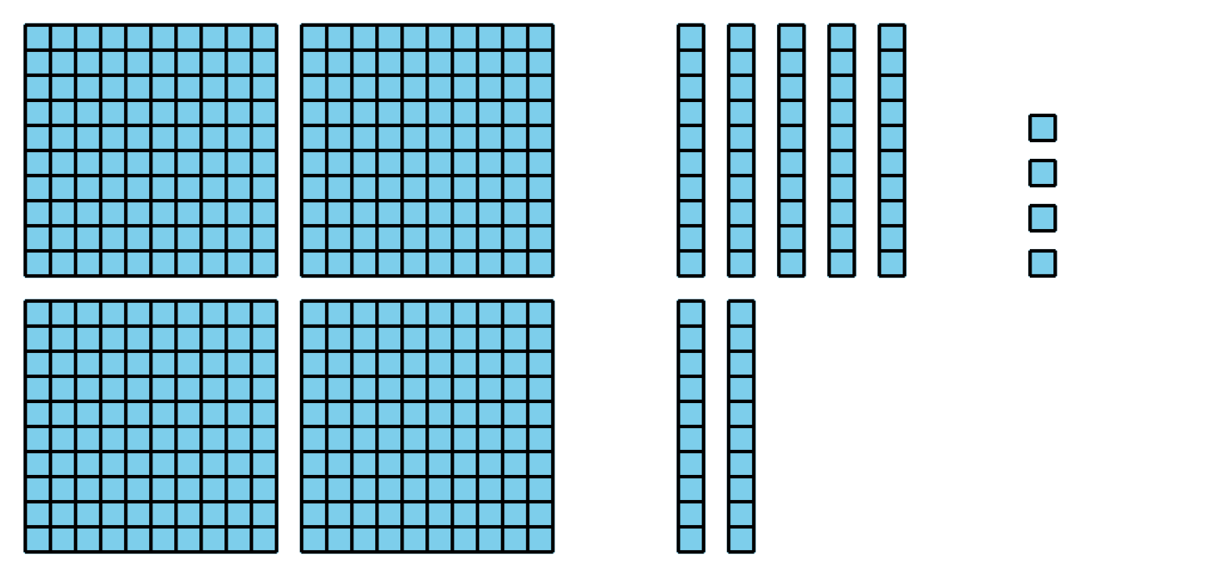
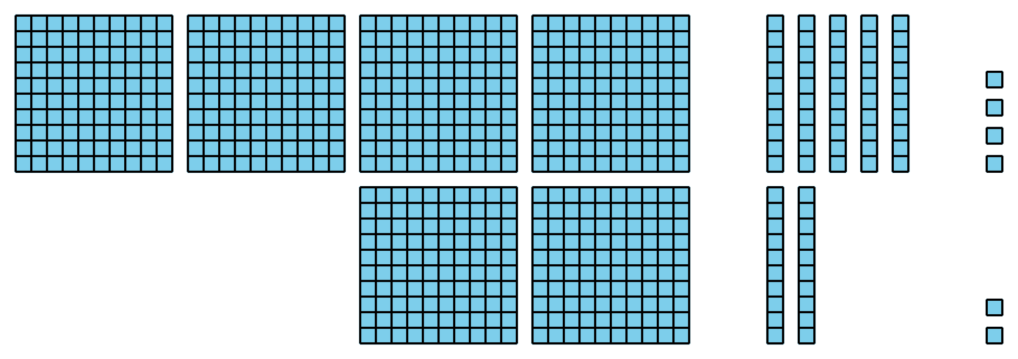

1 Conozcamos “Cinco en línea (suma y resta): Suma hasta 1,000 sin componer”

Student Task Statement

2 Centros: Momento de escoger

Student Task Statement
Escoge un centro.
Cinco en línea (suma y resta)
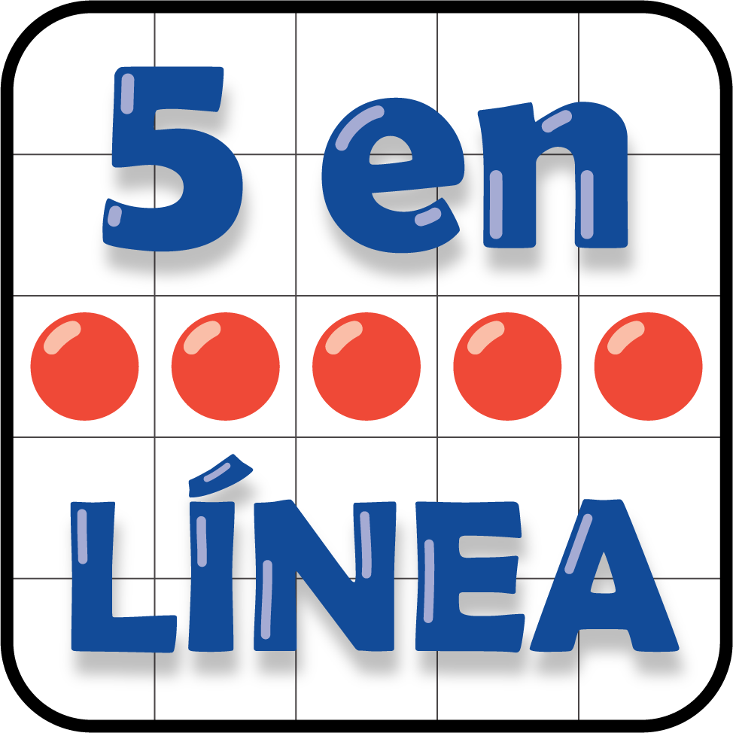
Ordena tus números
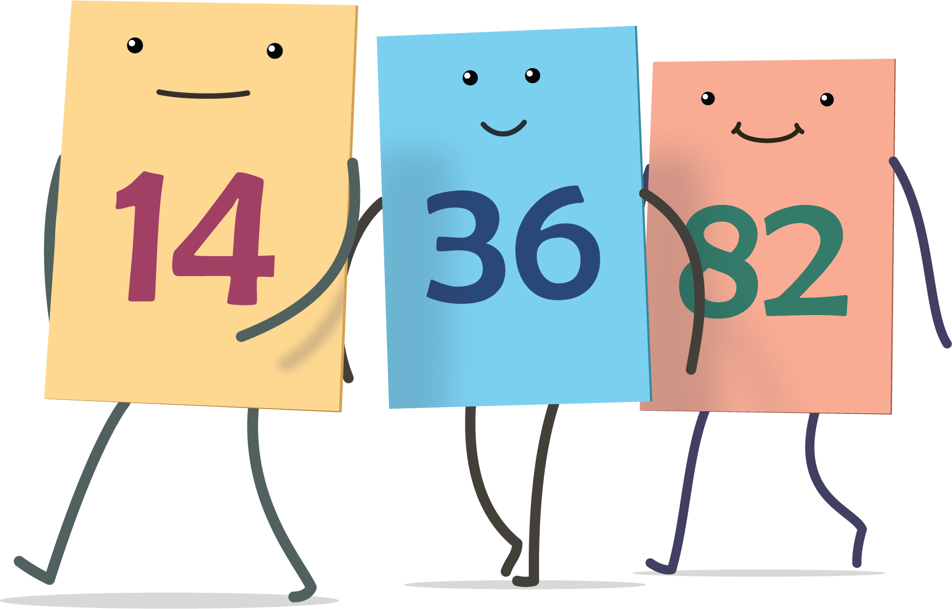
El número secreto
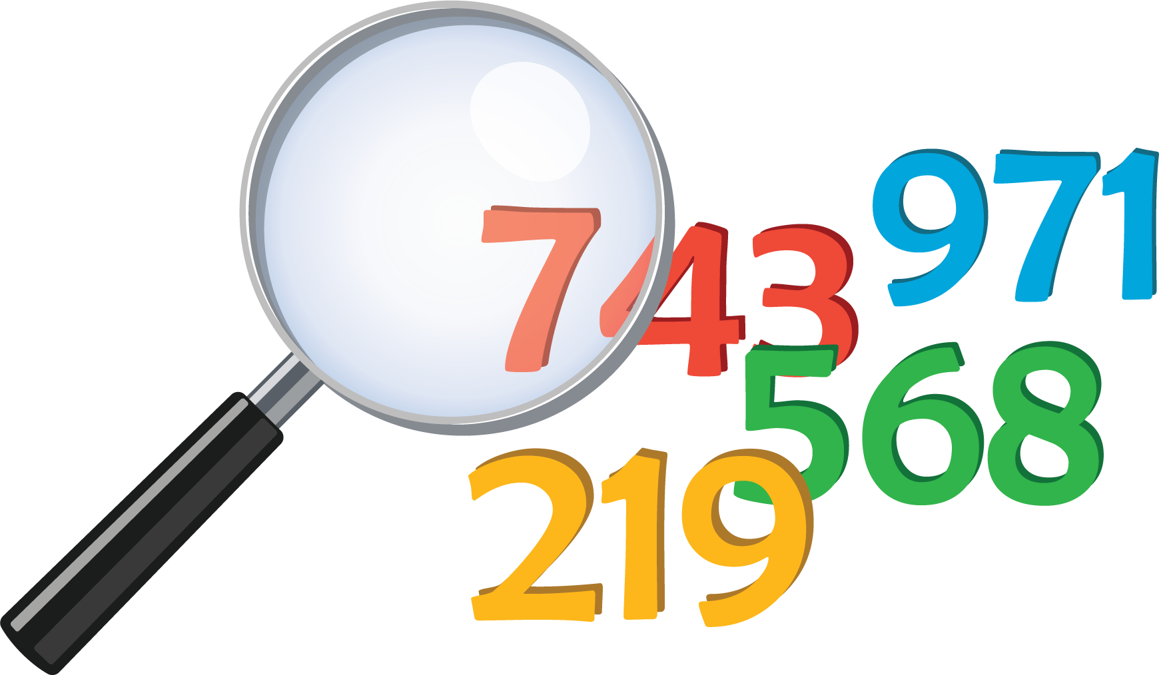
El más grande de todos
© CC BY 2021 Illustrative Mathematics®

